django入门

创建项目：进入想要安置项目的目录 输入django-admin startproject 项目名称
开启自带服务：python3 manage.py runserver
urls.py:配置每个页面的地址
settings.py：核心文件，包含一些数据库有关的一些东西
文件内容：
Django settings for myblog project.
Generated by 'django-admin startproject' using Django 2.0.4.
For more information on this file, see
https://docs.djangoproject.com/en/2.0/topics/settings/
For the full list of settings and their values, see
https://docs.djangoproject.com/en/2.0/ref/settings/
"""
import os
# Build paths inside the project like this: os.path.join(BASE_DIR, ...)
BASE_DIR = os.path.dirname(os.path.dirname(os.path.abspath(__file__))) 网站根目录
# Quick-start development settings - unsuitable for production
# See https://docs.djangoproject.com/en/2.0/howto/deployment/checklist/
# SECURITY WARNING: keep the secret key used in production secret!
SECRET_KEY = '1*)nl*1$prhqmg!r=1%(h!%p6fttf9jwvc98k_)g7&0c-41@1o'
# SECURITY WARNING: don't run with debug turned on in production!
DEBUG = True 是否显示错误提示页
ALLOWED_HOSTS = [] 加入其中的地址不现实错误页面
# Application definition
INSTALLED_APPS = [ jango自带生成的名称，自己创建的应用要写到这里不然不能跑
'django.contrib.admin',
'django.contrib.auth',
'django.contrib.contenttypes',
'django.contrib.sessions',
'django.contrib.messages',
'django.contrib.staticfiles',
]
MIDDLEWARE = [
'django.middleware.security.SecurityMiddleware',
'django.contrib.sessions.middleware.SessionMiddleware',
'django.middleware.common.CommonMiddleware',
'django.middleware.csrf.CsrfViewMiddleware',
'django.contrib.auth.middleware.AuthenticationMiddleware',
'django.contrib.messages.middleware.MessageMiddleware',
'django.middleware.clickjacking.XFrameOptionsMiddleware',
]
ROOT_URLCONF = 'myblog.urls'
TEMPLATES = [ 模板
{
'BACKEND': 'django.template.backends.django.DjangoTemplates',
'DIRS': [],
'APP_DIRS': True,
'OPTIONS': {
'context_processors': [
'django.template.context_processors.debug',
'django.template.context_processors.request',
'django.contrib.auth.context_processors.auth',
'django.contrib.messages.context_processors.messages',
],
},
},
]
WSGI_APPLICATION = 'myblog.wsgi.application'
# Database
# https://docs.djangoproject.com/en/2.0/ref/settings/#databases
DATABASES = { 数据库设置
'default': {
'ENGINE': 'django.db.backends.sqlite3',
'NAME': os.path.join(BASE_DIR, 'db.sqlite3'),
}
}
# Password validation
# https://docs.djangoproject.com/en/2.0/ref/settings/#auth-password-validators
AUTH_PASSWORD_VALIDATORS = [
{
'NAME': 'django.contrib.auth.password_validation.UserAttributeSimilarityValidator',
},
{
'NAME': 'django.contrib.auth.password_validation.MinimumLengthValidator',
},
{
'NAME': 'django.contrib.auth.password_validation.CommonPasswordValidator',
},
{
'NAME': 'django.contrib.auth.password_validation.NumericPasswordValidator',
},
]
# Internationalization
# https://docs.djangoproject.com/en/2.0/topics/i18n/
LANGUAGE_CODE = 'en-us'
TIME_ZONE = 'UTC'
USE_I18N = True
USE_L10N = True
USE_TZ = True
# Static files (CSS, JavaScript, Images)
# https://docs.djangoproject.com/en/2.0/howto/static-files/
STATIC_URL = '/static/'
创建应用：进入项目manage.py 同级目录， 命令行输入： python manage.py startapp app名
同时将应用名添加setting.py中的INSTALLED_APPS里
创建项目后要执行python3 manage.py makemigrations
python3 manage.py migrate
完成数据迁移，
使用python3 manage.py runserver 启动服务 ，如果要选择端口可以在runserver后面加上端口号

应用下的目录：
migrations:数据移植（迁移）模块 自动生成
admin.py:该应用的后台管理系统配置
apps.py:该应用的一些配置
models.py:数据模块使用orm框架
test.py:自动化测试模块
views.py:响应的逻辑代码实现模块

注意：在编写了一个页面后要编辑到url里 path('admin/', admin.site.urls) //网页地址 响函 数 名称

urls.py第二种配置：
当响应页面比较多的时候用这种配置：
1、在应用目录下新建一个urls.py， 然后复制老urls.py中的文件到其中，并按照第一种方式配置 url
2、在老urls中编辑
from django.urls import path 改为 from django.urls import include, path
path('blog/', include('‘应用名.urls’))

老的：
from django.contrib import admin
from django.urls import path, include
urlpatterns = [
path('admin/', admin.site.urls),
path('index/', include('blog.urls')),
]

应用中的：
from django.urls import path
from . import views
urlpatterns = [
path('blog/', views.index),
]
templates:
什么是templates:一些html文件，使用了django模板语言，又称模板引擎，可以使用第三方的，在setting 中templates静态变量中修改
开发一个templates:
1、在app的根目录下创建名为templates的目录
2、在templates下创建html文件
3、在views.py中返回一个render()
(render中文叫渲染，django通过render()将响应页面返回给浏览器)
注意：render(request(传到响应函数的request), ’test.html‘(母板文件，就是存在 templates下面的html文件)， 后台传递到前端的数据), 支持一个dict类型的参数，该字 典是后台传递到模板的参数，键值为参数名，在母板板中直接用{{参数名}}来使用
注意：django按照INSTALLED_APPS 中的添加顺序查找templates，app下templates目录中同名html文件会造成冲突
解决：在app的templates目录下创建以app为名的目录，然后将html文件放到新建的目录下，然后在rendor中改为 app名/html文件名

Models(模型):
models是什么：通常一个model对应数据库的一张表，models以类的形式表现，它包含了一些基本的字段以及数据的一些行为。这种与数据库的交互方式称为ORM
ORM：对象关系映射，实现了对象和数据库之间的映射，隐藏了数据访问的细节，不需要编写sql语句。
编写models:在应用根目录下创建models.py，并引入models模块from django.db import models
创建一个类继承Model父类class Article(models.Model):
字段创建：字段即类里面的属性（变量） title = models.CharField(max_length=64)
变量名 = models.字段类（参数）
生成数据表（在数据库中创建表）：命令行进入manage.py同级目录，执行 python manage.py makemigrations app名（可选，不写默认为该项目下的所有应用生成数据迁移）， 再 执行 python manage.py migrate ,生成成功后rations会在app/migrations/下生成 移植文件

执行 python manage.py sqlmigrate 应用名 文件id 可以查看sql语句
默认sqlite3的数据库在项目根目录下db.sqlite3
取数据：views.py 中 import models
变量名 = models.类名.objects.get(‘表中字段名’=字段值)
renser(request, page, {‘键值’：变量名})
前端直接用 对象.内容就可以调用内容
Admin:
什么是admin：admin是django自带的一个自动化数据管理界面， 被授权的用户可以直接在 admin中管理数据库，django提供了针对admin的定制功能
配置admin：
创建用户：python manage.py createsuperuser 创建超级用户
访问后台管理系统：localhost:8000/admin/admin
在应用下admin.py中引入自身的models模块
编辑admin.py：admin.site.register(models.Article)
修改数据默认的现实名称：在models类下面添加一个方法python3：_str_(self) python2.7 _unicode_(self) 在方法里面添加语句 return self.title

怎么将数据库中的内容以列表形式输出到前端：
前端模板里添加一个{%%},并在其中实现简单的for循环,在循环体里写正常的html语句，结束循环后还要加{%endfor%}
eg:
<a href="">新文章</a>>
<br/>
{%for article in articles%}
<a href="">{{article.title}}</a>>
<br/>
{%endfor%}
怎么将前台页面的参数传到后台：
1、在响应函数的参数列表里添加要传的参数
2、在url的path里捕获参数
注意：django2.0后url传参数的方式改变了，不再使用之前的path(r'^articles/(?P<year>[0-9]{4})/$', views.year_archive),改为现在的：path('articles/2003/', views.special_case_2003),
具体情况：
要捕获一段url中的值，需要使用尖括号，而不是之前的圆括号；
- 可以转换捕获到的值为指定类型，比如例子中的int。默认情况下，捕获到的结果保存为字符串类型，不包含/这个特殊字符；
- 匹配模式的最开头不需要添加/，因为默认情况下，每个url都带一个最前面的/，既然大家都有的部分，就不用浪费时间特别写一个了。
匹配例子：
- /articles/2005/03/ 将匹配第三条，并调用views.month_archive(request, year=2005, month=3)；
- /articles/2003/匹配第一条，并调用views.special_case_2003(request)；
- /articles/2003将一条都匹配不上，因为它最后少了一个斜杠，而列表中的所有模式中都以斜杠结尾；
- /articles/2003/03/building-a-django-site/ 将匹配最后一个，并调用views.article_detail(request, year=2003, month=3, slug="building-a-django-site"
django中超链接实现：
在templates中可以用{%url ‘app_name:url_name’param(要传的参数)%}来实现，其中app_name和url_name都在url中配置 ，有两种配置方法
配置一：在根urls中写在include()的第二个参数位置， namespace=’应用名’
eg:path('index/', include('blog.urls', namespace='blog')),
在django2.0后此方法不适用,改为在应用下url中添加如下代码: app_name = ‘应用名’
eg:
app_name = 'blog'
urlpatterns = [
path('blog/', views.index),
path('article/<article_id>', views.article_page, name='article_page'),

在应用下url的第三个参数位置， name=’url名’
eg:
app_name = 'blog'
urlpatterns = [
path('blog/', views.index),
path('article/<article_id>', views.article_page, name='article_page'),
注意:这个url_name要添加到跳转的目标页的path中

前台提交的表单后台怎么获得，以及获得后怎么放进数据库：
前台提交的表单会通过参数的方式传到响应函数中，通常是响应函数参数列表中的request参数，
以get方式传来的参数可用request.GET[‘参数名’]获取表单数据
以post方式传来的参数可以用request.POST[‘参数名’]获取表单数据
放进数据库：
创建一个名为Article的model于数据库表对应
models.Article.objects.create(title,content)
注意：如果通过post提交表单必须在前端form首句后加一句{% csrf_token %}否则会报csrf 错误

怎么修改数据库数据：
1、用models.Articles(models名).objects.get参数)取出对象
2、分别给要修改的字段赋新值article.title = title
3、执行article.save保存到数据库

注意：path('edit/action/', views.edit_action, name='edit_action'),
中 edit/action后面一定要加‘/’不然怎么时候出错都不知道那里的问题（ django invalid literal for int() with base 10: 'action'），其次 edit_action是一个函数，但不能加（）

templates过滤器：
什么是过滤器：写在模板中，属于jango模板语言，可以修改模板中的变量从而现实不同的内容
怎么使用过滤器：{{value | filter}} 在变量后面加上‘|’，然后加上要使用的过滤器eg:
{{list_nums | length}} 显示的不再是list_nums的内容,而是list_nums的长度;过滤器使用可 以叠加 {value | filter1 | filter2 | ....}
注意:模板中出现了不存在的变量django不会报错,默认会给一个空值(空字符串)
常用过滤器:
default:’’ 给变量指定默认值

django shell:
什么是django shell:他是一个python的交互式命令行程序,它自动引入了我们项目的环境,我们可 以使用他与我们的项目进行交互
使用django: python manage.py shell
我们可以直接引入项目下的models中的表映射类:from blog.models import Article
然后可以直接调用Article中的方法直接与数据库交互eg:Article.objects.all()获取数据库 中的所有数据
有什么用:进行一些调试工作,测试一些未知方法

admin补充:
如何实现文章列表不单单显示文章标题而是显示更多详细信息,诸如修改日期,作者:
1、在admin.py下创建admin配置类eg: class ArticleAdmin(admin.ModelAdmin)
2、注册: admin.site.register(Article, ArticleAdmin)，将配置类绑定到Article
3、显示字段：在配置类中编辑；；；list_display=(‘title’, ‘content’)
这里的字段名只能是字符串，并且这里的字符串要与models.py 里Article类中的相同
list_display同时支持元组和列表,即可以写成list_display=()或list_display=[]
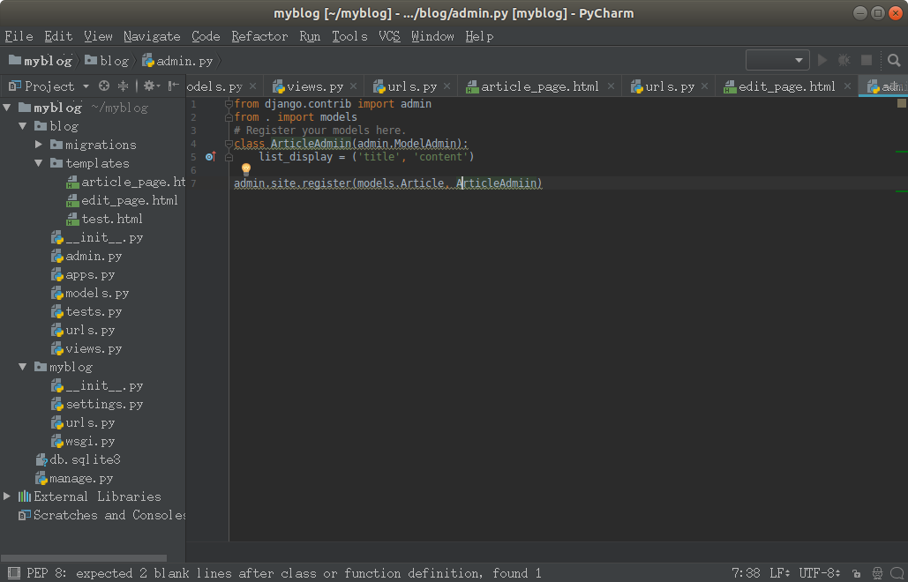

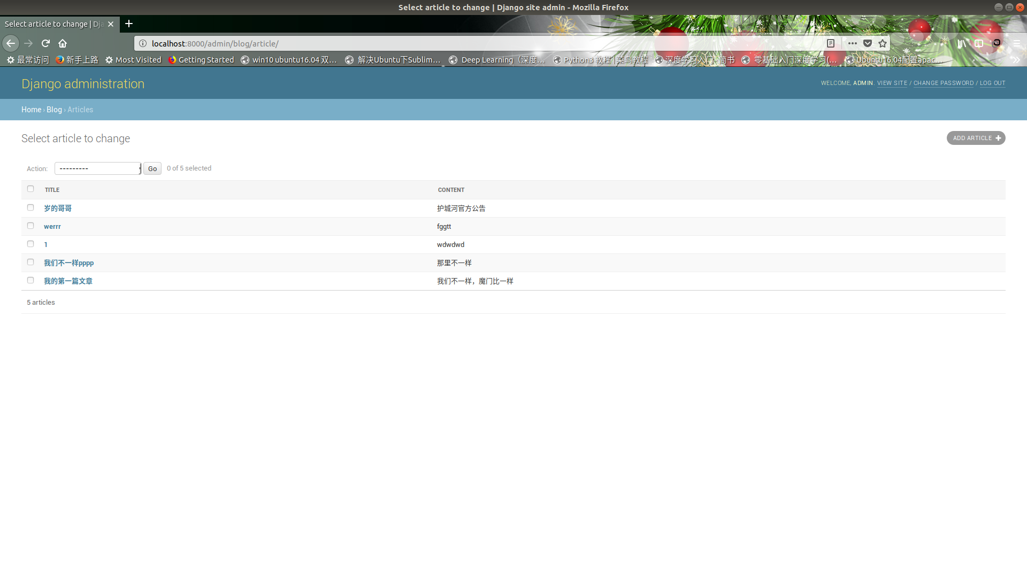
怎么在表中创建记录时自动加上当前日期：
加上一条语句：pub_time = models.DateTimeField(auto_now=True)
